Система уроков изучения рассказа А.И.Куприна
«Белый пудель» в 5 классе

- Учебник: М.А.Снежневская, О.М.Хренова, Э.Э.Кац Литература 5 класс: учебник-хрестоматия: в 2-х частях.- М.: Мнемозина, 2008.
- Тренажёр "Сюжет рассказ "Белый пудель" взят с сайта Единой коллекции цифровых образовательных ресурсов - http://school-collection.edu.ru/

УРОК 1

Александр Иванович Куприн. Путь в литературу. «Белый пудель»

Цель урока: Дать учащимся представление о личности писателя, о разнообразии его интересов, познакомить с некоторыми фактами биографии, тем самым подготовить их к восприятию рассказа «Белый пудель», других рассказов писателя. Знакомство с экспозицией рассказа. Чтение главы 1 – 2 рассказа «Белый пудель».
I. Оргмомент.
II. Самостоятельное чтение материала учебника о писателе
III. Рассказ о писателе
- Беседа по вопросам: Что вам запомнилось о жизни писателя? Какое воспоминание о нём показалось наиболее интересным? Почему? Каким человеком представляется вам Куприн?
IV. Знакомство с экспозицией рассказа
- Чтение главы 1-2 глав (экспозицию, описание природы Крыма). - Беседа по вопросам:
- С какими героями рассказа знакомит нас автор?
- Что стало известно вам о жизни Серёжи и дедушки Лодыжкина до того, как они объединились в «Маленькую бродячую труппу»? Какие отношения сложились между ними? Почему?
- Какое отношение к себе они вызывают?
- Где происходят описанные события?
- Какой предстает природа Крыма в рассказе?
- Как будут дальше развиваться события?
V. Итоги урока
Домашнее задание Прочитать рассказ до конца, Составить план рассказа, выполнить задания 1 и 2 к рассказу

УРОК 2

Александр Иванович Куприн. «Белый пудель». Сюжет и конфликт рассказа. Характеры персонажей.

Цель урока: Проверка знания текста рассказа. Выявление сюжетной линии рассказа, участие в конфликте персонажей рассказа. Формировать умение устанавливать причинно-следственную связь событий, закрепить знания о сюжете и конфликте произведения. Формирование у учащихся умений характеризовать героев на основе средств их изображения, определять авторское отношение к героям произведения. Анализ участия персонажей в конфликте рассказа и развитии событий в нем. Формировать умение школьников постигать переживания литературного героя, его внутреннее состояние; обогащать словарь учащихся, касающийся «внутренней жизни» персонажа.
I. Оргмомент.
II. Проверка Д/З
- Назовите эпизоды, которые заставили вас поволноваться за героев. Чем были вызваны волнения?
- Используя план рассказа, составленный дома, кратко перескажите сюжет рассказа
Примерный план:
- Бродячая труппа артистов
- Неудачный день
- «Хочу! Собаку-у-у!»
- «Не всё… продаётся, что покупается»
- Арто украден
- Спасение собаки
III. Анализ рассказа
- Дайте определение терминам: Эпизод, сюжет, завязка, конфликт, кульминация.
- Какой эпизод можно назвать завязкой (Трилли хочет собаку)?
- Просмотр видеофрагмента «На даче «Дружба»
- Из-за чего возник конфликт на даче «Дружба»? (социальный конфликт)
- Назовите участников конфликта. Какими рисует Куприн обитателей дачи? Какова роль Трилли и его матери в возникновении конфликта?
- Найдите в третьей главе описание наружности дворника. Какое впечатление он производит?
- Просмотр видеофрагмента «Торг» (нравственный конфликт)
- По четвёртой и шестой главам расскажите о его действиях в истории с Арто. Какими качествами наделил дворника Куприн?
- Объясните, можно ли считать дворника только подневольным исполнителем воли барыни?
- Какие качества характера дедушки проявились в этом эпизоде?
- В рассказе нарисованы два мальчика. Чем и почему они так отличаются друг от друга?
- Какие события заставили Серёжу повзрослеть? (Кража Арто)
- Как эта взрослость проявилась в речи и поведении Серёжи? (выражение лица становится более волевым; распоряжается, берёт всё в свои руки, т.к. дедушка «раскис», потерял веру в справедливость;)
- Почему Серёжа решил выкрасть Арто?
- Найдите в 6 главе слова, раскрывающие переживания мальчика. Какие чувства борются в нём?
- Как характеризует Серёжу его поведение в эту ночь?
IV. Итоги урока
Домашнее задание подготовить рассказ об одном из героев «Белого пуделя»

УРОК 3

Александр Иванович Куприн. «Белый пудель». Пейзаж в рассказе. Смысл названия.
Цель урока: Выражение учащимися своего отношения к персонажам рассказа, оценка их поступков с морально-нравственной точки зрения. Рассмотрение функциональной роли пейзажа в рассказе. Определение смысла названия рассказа

I. Оргмомент.
II. Проверка Д/З и усвоения материала прошлого урока
4-5 человек работа с тренажёром, в это время слушаем рассказы о героях
Выводы:
Главные герои обижены судьбой, их объединила жизнь и повела нелёгкими дорогами бродячих цирковых артистов. Но они достойны не только сочувствия. Гордым человеком, честным тружеником запоминается дедушка Лодыжкин, отказавшийся от стёртого гривенника скупой барыни. Благородным и верным другом предстаёт он в «поединке» с богатыми обитателями дачи и их дворником. У него нет паспорта, он потерял с паспортом и соё настоящее имя, но сохранил человеческое достоинство, доброту и способность трогательно заботиться о других, более слабых и беззащитных: мальчике-сироте, собаке. Полунищий старик уверен, что «не всё продаётся, что покупается». Старик совершает благородный поступок: отказывается продать друга-пуделя за триста рублей – целое состояние, которое позволило бы открыть бакалейную лавку. Этот поступок подчёркивает безнравственность миллионеров Обольяниновых, готовых выложить за каприз своего отпрыска любую сумму, а если деньги не помогут, то спровоцировать преступление – воровство.
Кража Арто – страшный удар для Лодыжкина. Жизнь впроголодь, пыльные дороги, оскорбления и унижения, потеря Арто – всё это подкосило старого человека. Он стал жалким и беспомощным в своём горе, отчаяние достигло предела. Дедушка Лодыжкин жалобно воет, зовя Арто, говорит с Серёжей упавшим голосом, еле слышно, и в итоге шепчет слова испуганно, беспомощно всхлипывая. «Ничего мы тут не сделаем», - твердит он, потеряв последнюю веру в справедливость.
Трудная жизнь скитальца уготована Серёже. До семи лет он находился у забулдыги-сапожника, пока не стал актёром бродячей труппы. Встреча с добрым, заботливым Лодыжкиным позволила мальчику научиться честно зарабатывать хлеб, к 12 годам он уже владел приёмами заправского акробата.
В дедушкиных мечтах он становится артистом лучшего цирка. О будущем мальчика можно только догадываться. Но экстремальная ситуация – кража пуделя – проявляет уже сформировавшиеся лучшие качества Сергея: верность дружбе, умение поддержать и успокоить в трудную минуту близкого человека, не растеряться и принять важное решение самому, способность преодолеть страх, пойти на риск ради достижения благой цели – и достичь её.
Тренажёр
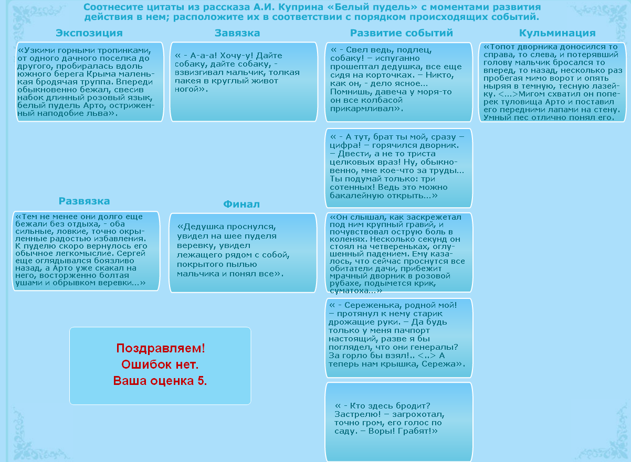
III. Анализ роли пейзажа в рассказе
Работа в группах
- Найти описания природы во второй, третьей, шестой главах. Подготовить выразительное чтение. Чьими глазами показана природа? Докажите.
Выступления групп
- Какие чувства вызывают картины природы в дедушке и в Серёже? Как эти чувства характеризуют каждого из них?
- Рассмотрите репродукции картин художников, изображавших Крым? Какой вы увидели крымскую природу
IV. Письменная работа
- Рассказ о реальной основе сюжета.
Летом 1903 года писатель с семьёй жил в Мисхоре. Дочь писателя пишет в своих воспоминаниях: « в послеобеденное время заходили к нам на дачу бродячие артисты – старик с шарманкой, лет тринадцати мальчик Серёжа, акробат, и сними дрессированный белый пудель. Как только раздавались звуки шарманки, к нашей даче стягивались зрители – турки-строители, работавшие на соседней даче, няньки с детьми с других дач и просто случайные прохожие.
После представления старик получал деньги и Александр Иванович звал их обедать на террасу около кухни. Но они брали миски с едой и располагались под деревьями на берегу Селигирки. Старик был неразговорчив и старался о себе говорить как можно меньше. Зато Серёжа охотно делился своими планами. В длинных путешествиях по Крыму доходили они до Одессы. Там удалось Серёже однажды побывать в цирке, и с тех пор мечтает он стать настоящим акробатом. Рассказывал он Александру Ивановичу и о том, как однажды богатая барыня непременно требовала, чтобы ей продали пуделя, который очень понравился её мальчику.
«Дедушка отказался отдать собаку. Барыня обозлилась на нас. Мы боялись, что она донесёт в полицию, да ещё скажет, что мы что-нибудь у неё украли, - рассказывал мальчик.- поэтому мы скорее ушли из города»
Писатель внес изменения в реальную историю и назвал рассказ «Белый пудель».
Почему рассказ назван именно так? Об этом вам предстоит порассуждать в сочинении.
Кто затрудняется, может воспользоваться вспомогательным планом ответа.
Вспомогательный план:
- С каким героем связаны все важные события, происходящие в рассказе?
- В чём заключалась работа пуделя-артиста? Почему его так ценил дедушка Лодыжкин?
- Какие человеческие качества героев рассказа (дедушки Лодыжкина, Серёжи, Трилли, барыни, дворника) высвечивает их отношение к собаке?
- Помог ли Куприну герой рассказа, пудель, объяснить читателю, что такое доброта, честность, неподкупность, верность и преданность в дружбе, смелость?
Примерный ответ:
Рассказ Куприна нельзя считать повествованием о собаке. Это прежде всего разговор о человеческих отношениях, о вечных истинах: что такое добро, что зло, нравственное и социальное.
Почему же рассказ назван «Белый пудель»? Видимо оттого, что как раз с Арто связаны самые важные события рассказа.. В центре внимания эпизоды, в которых решается судьба собаки: безобразный каприз избалованного Трилли, бессердечную торговлю богатых обитателей дачи и дворника с дедушкой Лодыжкиным, преступную кражу Арто, рискованное спасение пуделя Серёжей. Именно в этих эпизодах происходит столкновение героев рассказа – бедных и богатых, сытых и голодных, - живущих по разным социальным и нравственным законам.
Отношение к белому пуделю позволяет высветить характеры, достоинства и недостатки героев произведения: неподкупность Лодыжкина, безнравственность обитателей дачи, смелость Серёжи, лакейскую преданность и преступность дворника
Домашнее задание отзыв о рассказе Куприна «Чудесный доктор»

